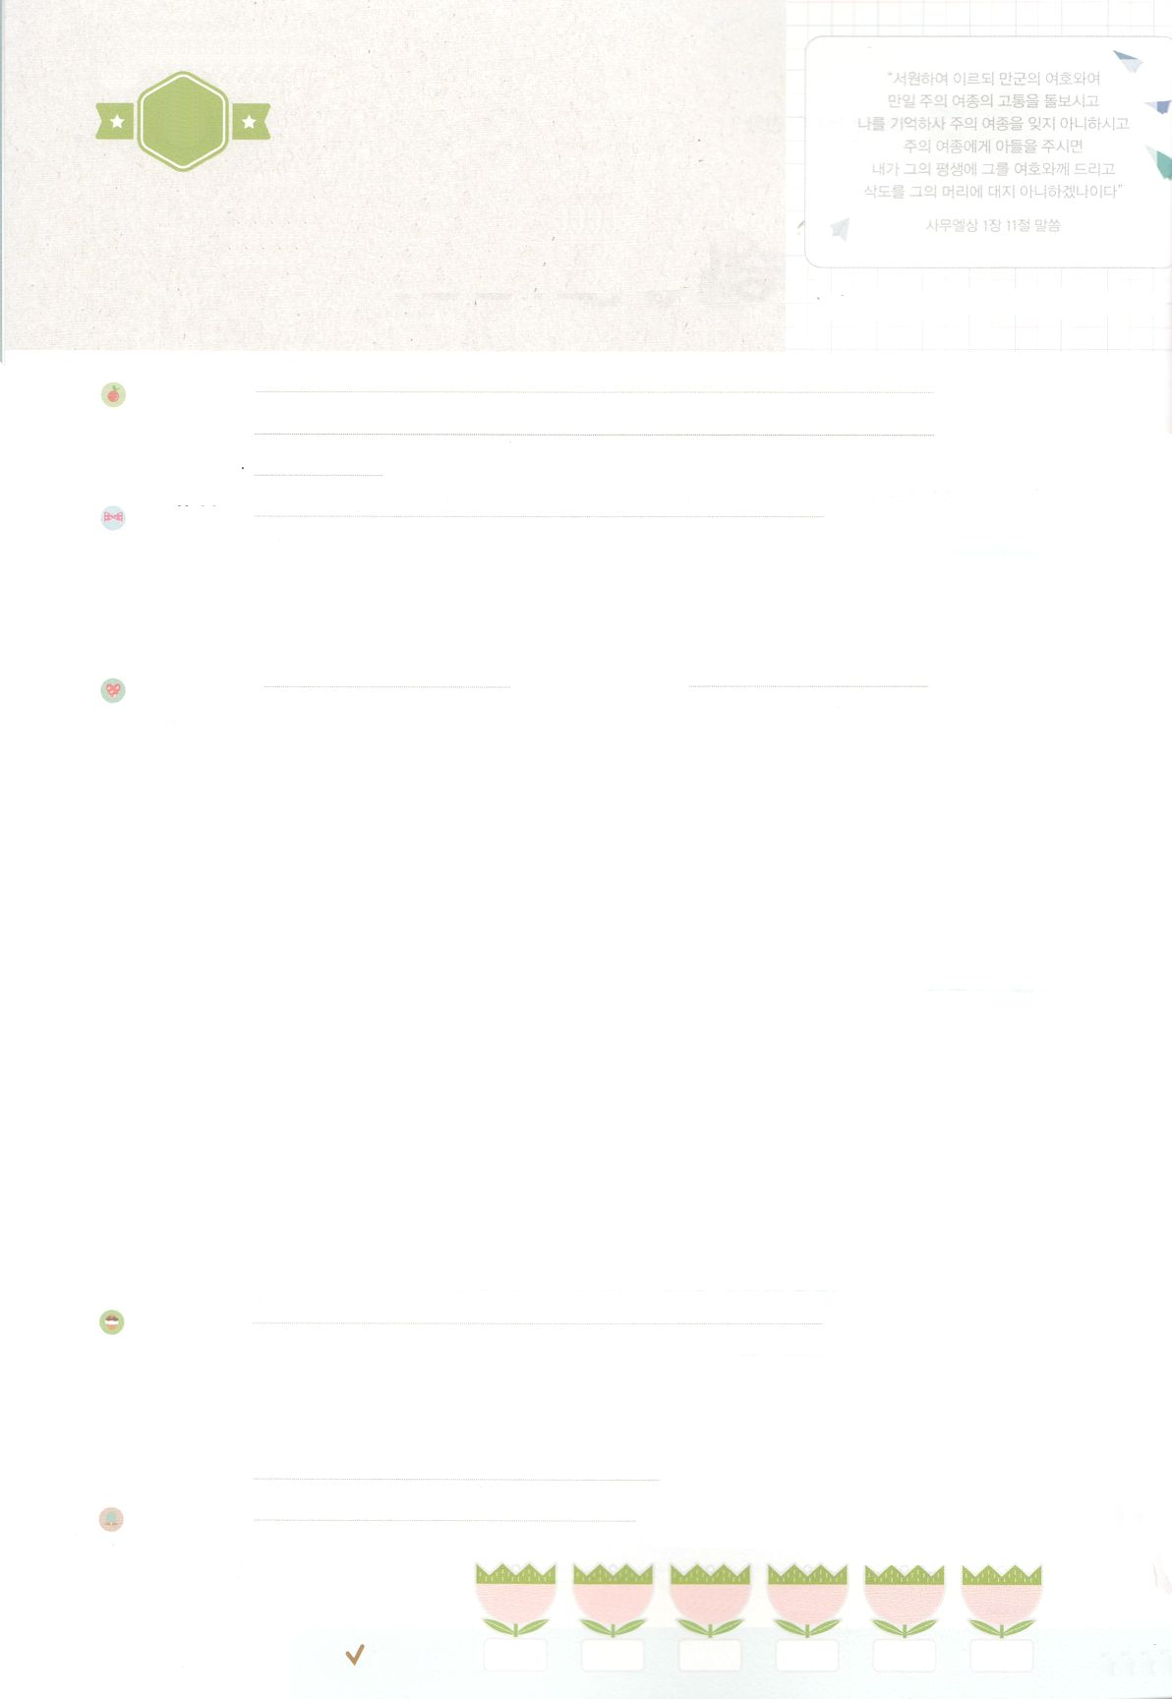

そしてをててった。「のよ。もし、あなたが、はしためのみをみて、をにめ、このはしためをれず、このはしためにのをけてくださいますなら、はそののをにおささげします。そして、そののに、かみそりをてません。」

（Iサムエル1:11）

れいはいはさいこうのしゅくふく

まいにち

れいはい

わたしを　あいしてくださる　かみさまに

さいこうの　えいこうを　ささげましょう

モーセの　あらの　せいかつ

いのり　　　　　　　　　　　　　　　　　　　　　　　　　　　　　　　　　　　　　　　　　　しかいしゃ

しとしんじょう　　　　　　　　　　　　　　　　　　　　　　　　　　　　　　　　　　　　　　みんなで

さんび　　　　　　　　　　　　　　　　さんびか182ばん（じゅうじかのちによりて）さんびするとき(2019ねんこどもさんび)

せいしょ　　　　　　　　　　　　　　　　　　　　　　　　　　　　　　　しゅつエジプト14:19

**エジプト14:19**　ついでイスラエルののをんでいたのいは、って、らのあとをんだ。それで、のはらのからって、らのうしろにち、

みことば　　　　　　　　　　　　　モーセの　あらの　せいかつ　　　　　　　　　　　　　　　しかいしゃ

　エジプトからたイスラエルのをそうと、エジプトのがいかけてきました。

はをけて、イスラエルのをらせてくださいました。では、マナと

うずらをえて、べさせてくださいました。アマレクとのいでは、モーセがを

あげてったとき、させてくださいました。しゅうとのイテロをして、の、

の、の、ののをり、をもってをさばくようにして

くださいました。また、をえ、イスラエルのにそれをりなさいとわれました。

それだけではありません。はをると、すべてのをるについても

こまかくえてくださいました。のをって、ののと、マナのったのつぼ、

をしたアロンのをれなさいとわれました。

　はので、モーセをしてすべてを**り**、**いて**くださいました。じように

**イエス・キリスト**をして**われたのども**を、がり、いてくださいます。

いのり　　　　　　　　　　　　　　　　　　　　　　　　　　　　　　　　　いっしょに　おおきなこえで

いのりましょう

ちちなる　かみさま、ありがとうございます！　あらののような　このよのなかから　すくわれた

かみのこどもを　かんぺきに　まもって　みちびいて　くださることを　かんしゃします。

いきておられる　イエス・キリストの　おなまえによって　おいのりします。アーメン

しゅのいのり　　　　　　　　　　　　　　　　　いっしょに　しゅのいのりを　いのって　れいはいを　おえましょう

フォーラム　　　　　　　　　　　　　　　　　　きょうの　みことばを　きいて　パパとママと　はなしを　しましょう

１日　　　 ２日　　　　 ３日　　　　 ４日　　　　 ５日　　 　　６日

まいにち

　　　　　　　　　　　　　　チェックしよう 　げつよう　 かよう　　　すいよう　　 もくよう　 　 きんよう　 　どよう

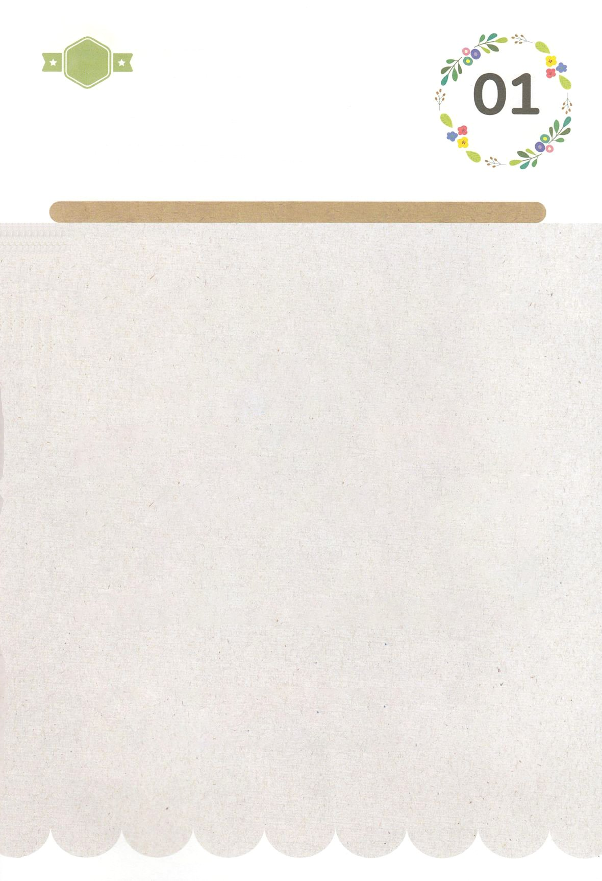

みことば　あんしょう

あま～い

１３３

１３３とは、みことばを　１にち　３かい　３かいずつ　よめば

　　　　　　　　いっしゅうかんに　おぼえることが　できるという　いみです。

あまくて　ふしぎな　かみさまの　みことばを　まいにち　よみましょう。

よく　みえる　ところに　はっておいて　いっしゅうかん

くりかえし　よんで　みことばを　おぼえましょう

**ついで　イスラエルの　じんえいの**

**まえを　すすんでいた**

**かみの　つかいは、うつって、**

**かれらの　あとを　すすんだ。**

**それで、くもの　はしらは**

**かれらの　まえから　うつって、**

**かれらの　うしろに　たち、**

しゅつエジプトき14しょう19せつの　みことば

げつようび

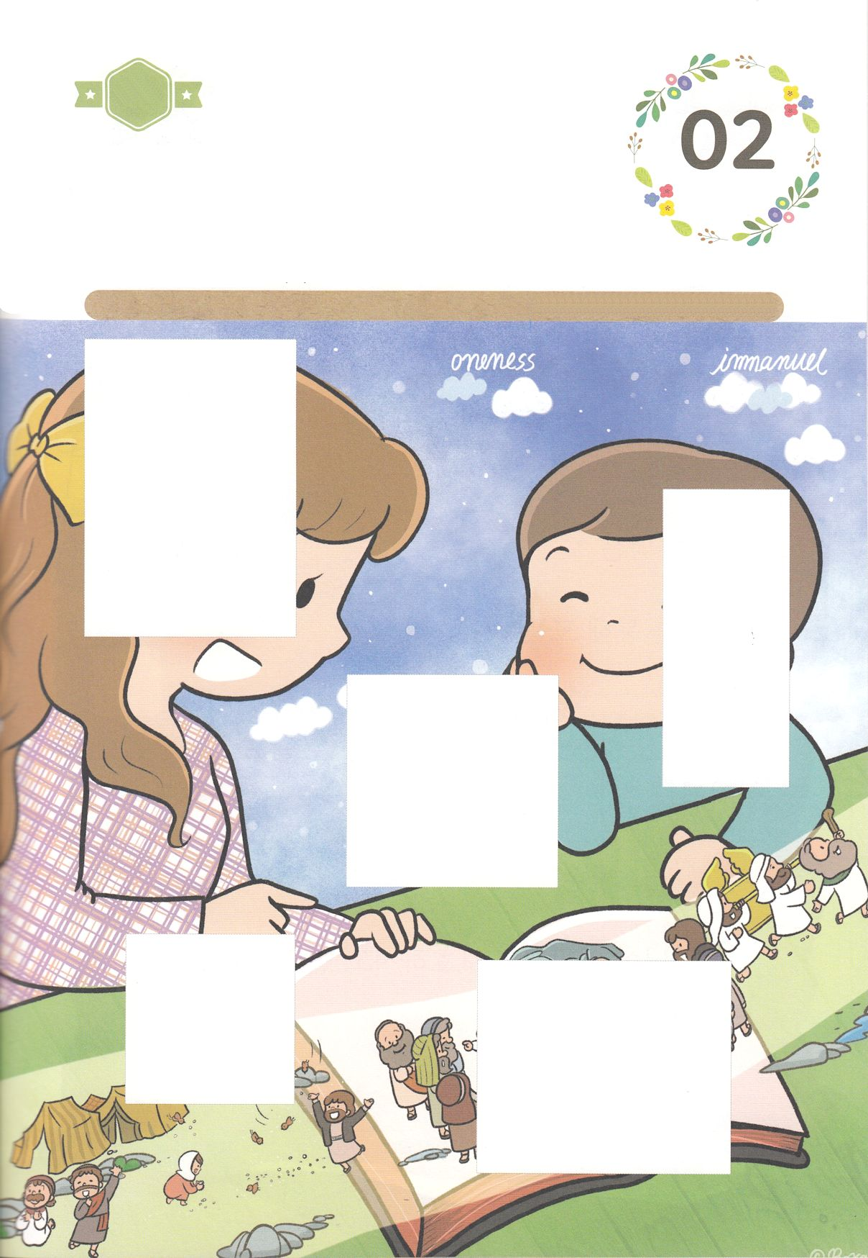

きりはりしよう

きって　はりましょう

　しゅつエジプトした　イスラエルの　たみが　あらのという　きびしい

　りょていを　あゆむように　なりました。そのとき　かみさまは　たみの

　すべての　みちを　みちびき　まもって　くださいました。　あいている

　ところに　あう　えを　つぎの　ページから　みつけて　きりとって

　はりましょう。　そして　わたしたちの　もんだいと　くるしいことを

　おそれないで、　たすけてくださる　まことの　かみさまを　みあげましょう。

ちょき　ちょき

はるところ

はるところ

はるところ

はるところ

はるところ

　じゅんびする　もの：　はさみ　のり　つぎのページ

かようび

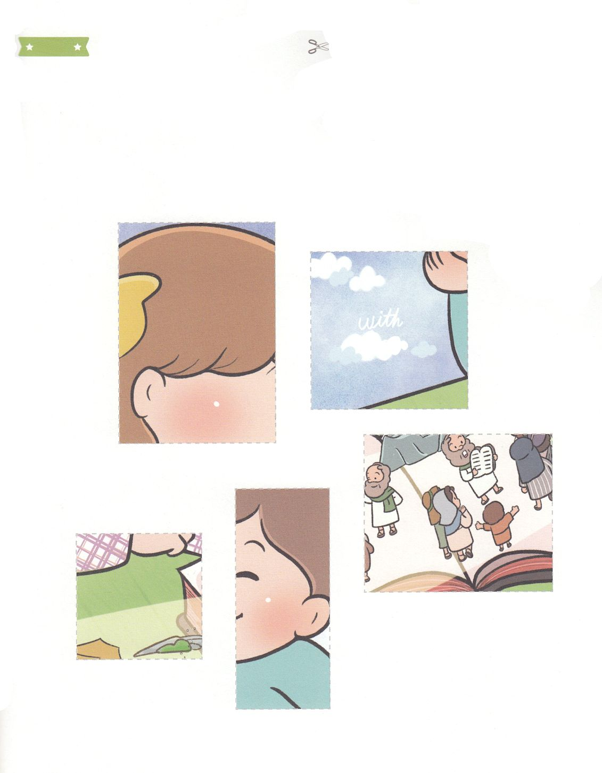

ふろく　　　　　　　　　　　　　　　　　　　　　　　　　　はさみで　きりましょう



かくしんさがし

はーい！

わたしです！

かくしんの　ないようを　こころに　きざみましょう

きょうも　パパとママと　いっしょに　れいはいしましょう。

きょうの　みことばで　じゅうような　たんごを　もういちど

かんがえてみましょう。

したの　ぶんしょうを　よんで　あいている　ところに

あう　ことばを　いれましょう。

かみさまは　あらのせいかつ　の　なかで、

モーセを　とおして　すべてを

まもり　、みちびいて　くださいました。

おなじように　イエス・キリスト　を　とおして　すくわれた　かみのこども　を、

かみさまが　まもり、みちびいてくださいます。

あらのせいかつ　まもり　みちびいて　イエス・キリスト

すくわれた　かみのこども

すいようび

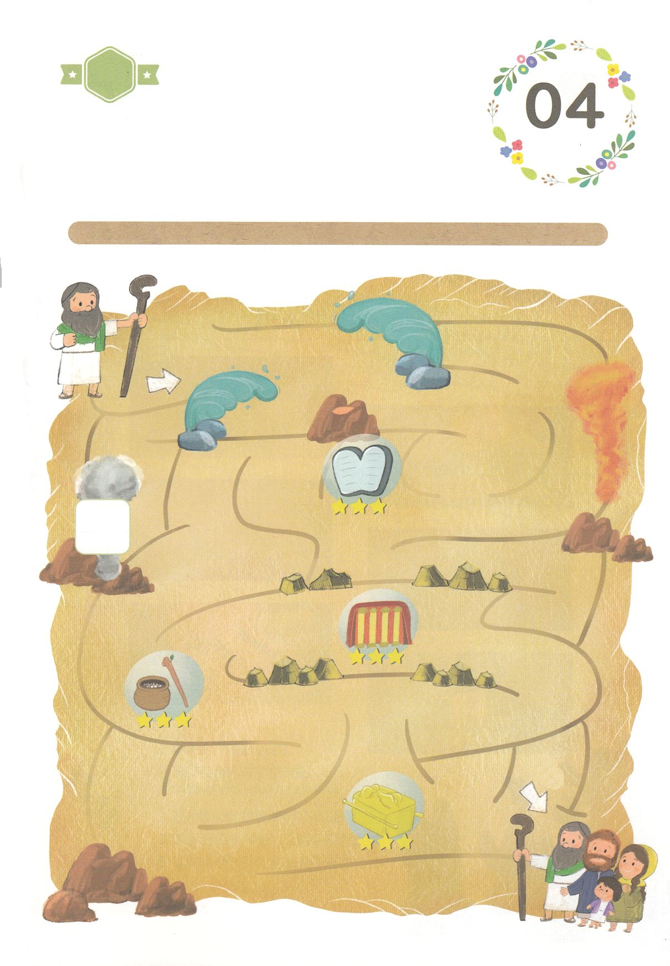

さがして　いろをぬろう

かくれている　えを　みつけたり　きれいに　いろを

ぬったり　しましょう

あらので　かみさまが　モーセを　とおして　イスラエルの　たみに

あたえて　くださった　ことが　あります。あらのの　あちこちに

かくされている　かみさまが　くださった　ことを　すべて

みつけながら　めいろを　とおりましょう。

どこ？

ゴール

スタート

もくようび

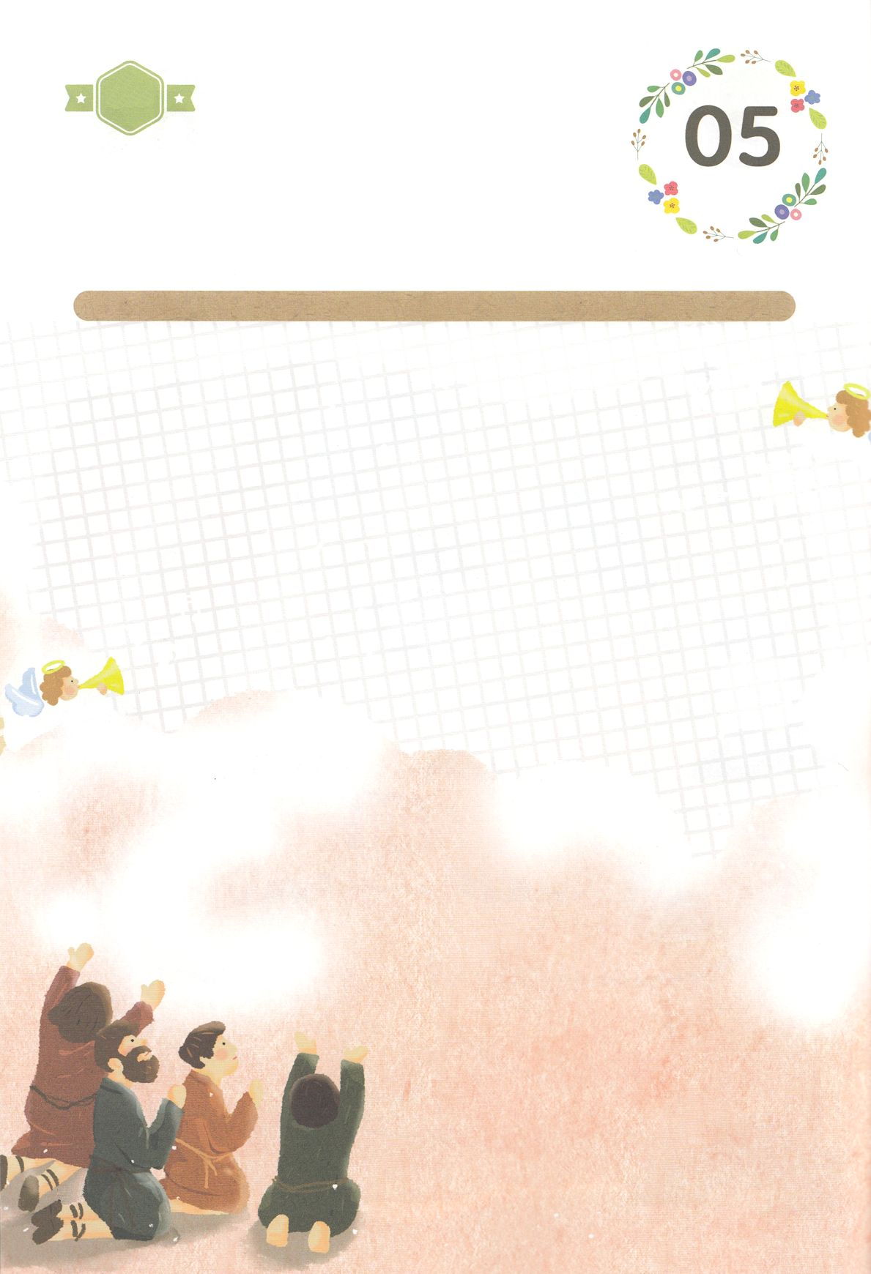

ひょうげんしよう

パパとママと　いっしょに　おはなしして

かみさまが　よろこばれる　かんがえ　ことば　こうどうを

えで　ひょうげんしましょう。

かみさまは　イスラエルの　たみに　すぎこしのまつり

はつほの　かりいれのまつり、　しゅうかくさいを　まもりなさいと

いわれました。　かみさまは　3つのまつりを　とおして　イスラエルの　たみに

なにを　おぼえるようにと　いわれたのでしょうか。パパとママと　いっしょに

はなしを　して　えか　じで　ひょうげんしましょう。

ひそひそ

きんようび

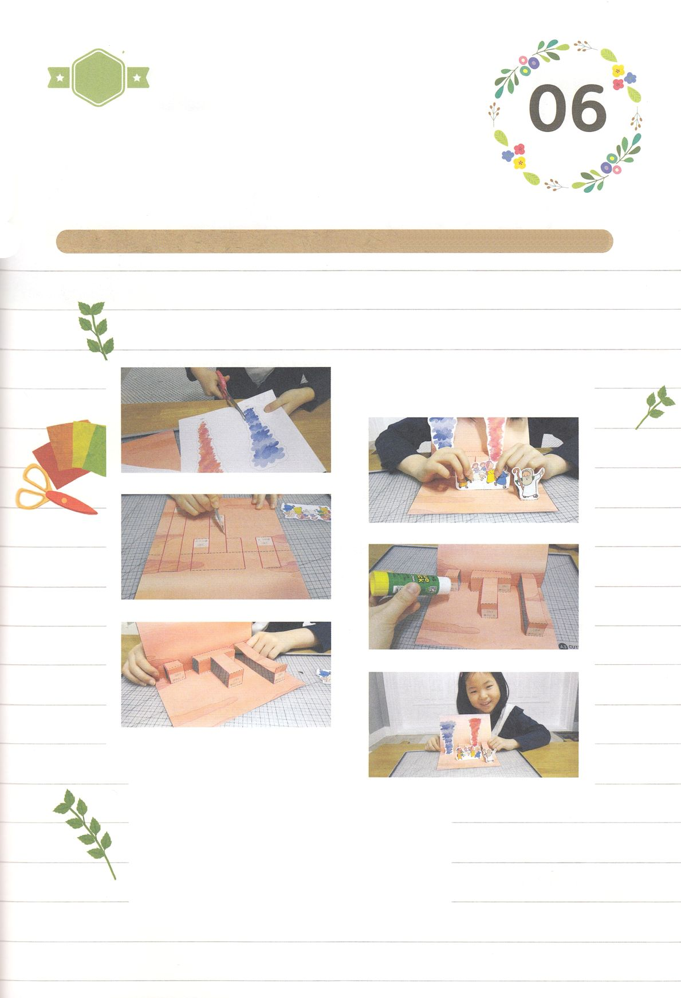

ワーク

たのしい　ワークをして　いっしゅうかんの　みことばを

こころに　きざみましょう

　　くもの　はしら、　ひの　はしらで　みちびいて　くださった

　　ぜんちぜんのうの　かみさまだけを　しんじて　たよっていれば

　　わたしたちは　なにも　しんぱいしたり　おそれたり　することなく

　　どこにでも　いくことが　できます。　ワークを　いっしょに　して

　　わたしたちを　みちびいて　くださっている　かみさまのことを　かんがえましょう。

　　　　　　　　　　　　　　　　　　じゅんびするもの　┃　はさみ、のり、カッター、つぎのページ

かみさまだけを　しんじて

たよりましょう！

パッパ

パッパ

どようび

１．つぎの　ページの　えを　きりぬきます

２．あかい　せんを　カッターで　きります

　　（きけんなので　かならず　パパかママに

　　　てつだってもらいましょう）

３．てんせんを　おって　うえの　しゃしんのように

　　カードを　つくります

４．とびだすカードに　それぞれの　えを　のりで

　　はります

５．おって　ひらけて　すてきな　とびだすカードの

　　できあがり！

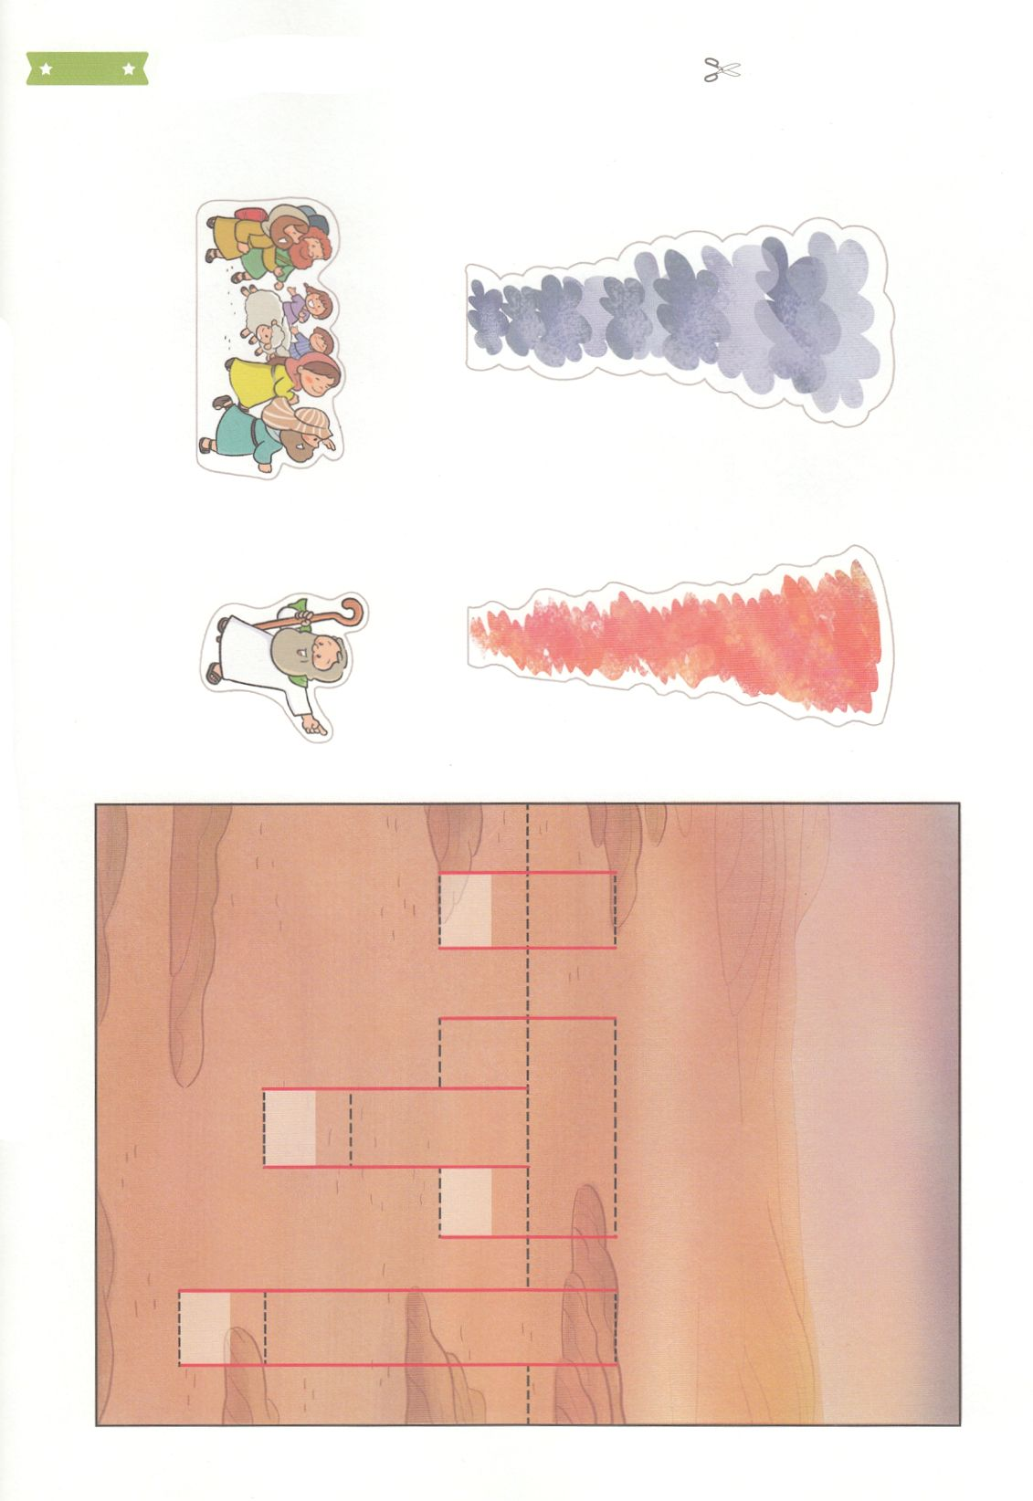

ふろく　　　　　　　　　　　　　　　　　　　　　　　　　　はさみで　きりましょう